Учитель математики МОУ СОШ № 25
Иванова Елена Георгиевна
6 класс
Тема: Упрощение выражений

Тип урока: урок обобщения и систематизации знаний.

Цели:
- развивающие:
Развитие интеллектуальной сферы, самостоятельности учащихся;
- образовательные:
Отработка навыков раскрытия скобок, приведения подобных слагаемых. Повторение пройденного материала.
- воспитательные:
Воспитание познавательного интереса к предмету.
Оборудование урока:
ПК, мультимедийный проектор, экран, презентация урока, листочки для математического диктанта, карточки для домашнего задания.

Ход урока.
Этап урока 1. Организационный момент.
Приветствие. На экране – дата, тема урока.
Микроцели:
создать условия для положительной мотивации на урок
Хронометраж 3 минуты.
Деятельность учителя
Учитель приветствует учеников.
Добрый день, дорогие учащиеся, ребята! Девиз нашего урока:
И вечно вперед, как бы трудно не сталось!
Чтоб уйма заданий вам на радость досталась!
Чтоб гордость и счастье в сердцах бы зажглись,
когда «осенит вас решением» мысль! (слайд1)
Как вы поняли, сегодня мы будем повторять упрощение выражений, на дом по этой теме было задано задание в рабочих тетрадях. Тетради – сдать.
Во время урока мы вспомним все действия с выражениями, которые изучили на предыдущих уроках, а в конце урока, напишем математический диктант.
А сейчас, запишем дату и тему урока в тетради для работ в классе.
Деятельность учащихся
Ученики слушают учителя. Учащиеся записывают дату и тему урока в тетради для работ в классе. Учащиеся внимательно слушают учителя.

Этап урока 2. Устная работа.
Слайды 2 и 3.
Микроцели:
повторить понятие: «приведение подобных слагаемых»; повторить распределительный закон умножения.
Хронометраж 7 минут.
Деятельность учителя
Итак, наш урок начинается с гимнастики ума – устного счета. Приведите подобные слагаемые (слайд 2).
А теперь, на основании какого закона умножения мы приводим подобные слагаемые? (ответ: распределительный), вспомним его и выполним задание (слайд 3).
Деятельность учащихся
Ученики отвечают устно на поставленные задания и проверяют правильность выполнения.
Этап урока 3. Упрощение выражений.
Микроцели:
работа с учебником, отработать навыки упрощения выражений на примерах, содержащих три скобки, и вспомнить действие: взаимное уничтожение.
Хронометраж 7 – 10 минут.
Деятельность учителя
Учитель объявляет работу с учебником, задает на доске №562, ставит цель: упростить выражение, вызывает к доске двух человек (один решает а), б); второй – в), г)). Во время работы учитель следит за выполнением номера ребятами в тетрадях. Прокомментировать решение, после того, как работа выполнена, поставить оценки.
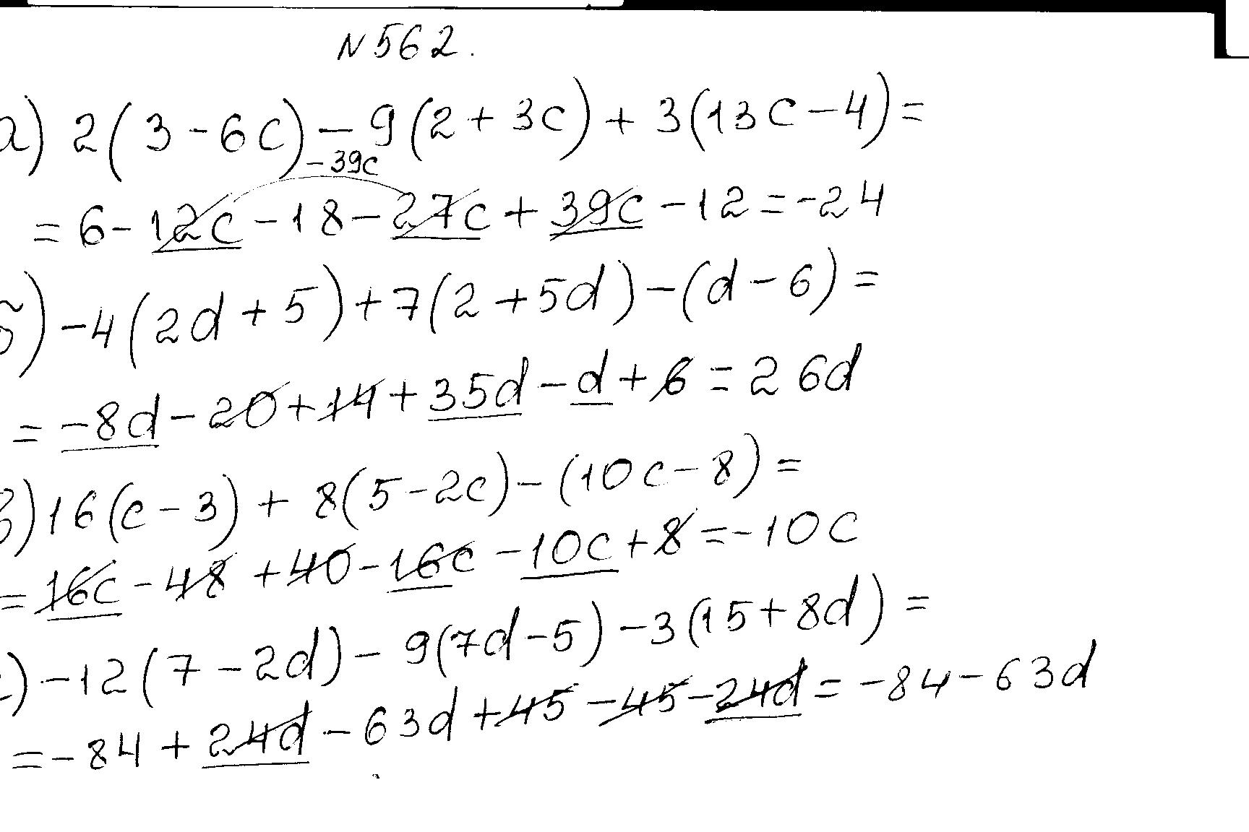
Деятельность учащихся
Двое учеников работают у доски, с последующей проверкой, остальные на местах выполняют номер в тетрадях.
Этап урока 4. Математический диктант с самопроверкой.

1) 2 · (5 – y) = 10 – 2y;
2) –4 · (15 + х) = –60 – 4х;
3) 3 · (a – 8) = 3a – 24;
4) –9 · (– 5 – b) = 45 + 9b;
5) – (8 – c) = –8 + c;
6) – (– n – 5) = n + 5;

Микроцели:
контроль самопроверки навыков открытия скобок, с последующим выставлением оценок.
Хронометраж 10 минут (до 15 минут)
Деятельность учителя
Учитель объявляет математический диктант (слайд 5). В конце работы напоминает критерий выставления оценки.
Деятельность учащихся
Учащиеся выполняют действия, по мере появления их на экране. После диктанта, дети берут в руки карандаши и, по мере появления ответов на экране ставят плюсы или минусы. В конце выставляют сами оценки и сдают работы.
Этап урока 5. Итог урока.
Хронометраж 5 -10 минут.
Деятельность учителя
Итог: Итак, весь урок мы с вами упрощали выражения, насколько удачно это получилось у каждого, мне и вам уже подсказал математический диктант, поэтому, по результатам диктанта записываем домашнее задание (слайд 6).
